Муниципальное казенное общеобразовательное учреждение
Ордынская средняя общеобразовательная школа №1
имени героя Советского Союза А.Д Гаранина

Урок по технологии для 7 класса
«Корзина с цветами»

Выполнила ученица 7а класса Аносова Анастасия
Проверила учитель первой квалификационной категории Свиридова С.В.

Р.п. Ордынское 2011год

СОДЕРЖАНИЕ
- Введение
- Определение конкретной цели и её формулировка
- Банк идей и предложений
- Дизайн- анализ
- Немного истории
- Характеристика используемых материалов и оборудования
- Выбор инструментов и оборудования
- Экономическая часть
- Экологическое обоснование
- Технологическая часть
- Оценка изделия
- Литература

·

1 ВВЕДЕНИЕ

В один из осенних вечеров я сидела и смотрела в окно. На улице было мерзко, холодно, капли дождя, как слезы, стекали по стеклу. Стало грустно. Окинув взглядом свою комнату, мне захотелось что-то изменить так, чтобы всегда дома было тепло, светло и уютно и еще должно отразиться состояние моей души. Но как и что сделать? Если вещь сделана своими руками, она уже излучает тепло. Может необычную картину или оформить лампу дневного света растительным рисунком. Я подумала, что на уроках технологии мы научились плести несложные изделия в технике макраме ( приложение №1) и можно изготовить панно для моей комнаты в этой технике.

2. ОПРЕДЕЛЕНИЕ ЦЕЛИ.

Целью работы является: доказать, что можно изготовить красивую вещь своими рукам, формировать навыки творческой деятельности, развивать эстетический вкус.
Достижения данной цели возможно посредством решения следующих задач:
- проанализировать журналы рукоделия, ресурсы Интернета, в которых изделия в технике макраме;
- изучить информацию о технике макраме, инструментах, приспособлении, материалах;
- выбрать вариант и разработать технологию его изготовления;
- провести экономический расчет;
- Разработать и изготовить панно
- Создание презентации для зашиты работы.

3. Банк идей и предложений
Идея №1  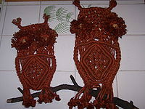  Достоинство: Необычность формы,; композиция проста в изготовлении, ее можно быстро изготовить.  Недостатки: не подходит для моей комнаты, не вписывается в интерьер | Идея №2  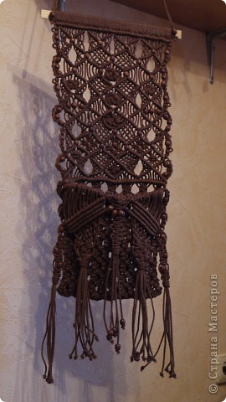  Достоинства:Панно красивое, оригинальное.  Недостатки:Трудоёмка в работе, а мне хочется сделать композицию побыстрее.
Идея №3  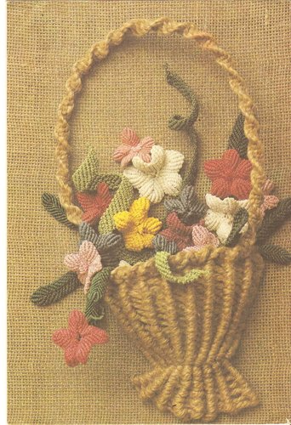  Достоинства:  Легкое в изготовлении, при создании не требуется большого количества времени и средств.  Недостатки:-нет | Идея №4  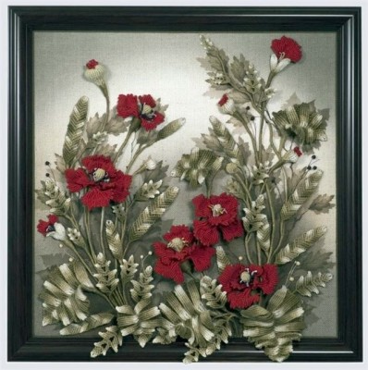  Достоинства:  Панно красивое, оригинальное.  Недостатки:  Это изделие для меня слишком сложно.

4. ДИЗАЙН – АНАЛИЗ
Анализ и синтез идей и выбор оптимального варианта:
Чтобы выбрать самый приемлемый для работы вариант необходимо сравнить все варианты и остановиться на самом лучшем.
Я выбрала вариант №3, изготовления панно «Корзины с цветами», так как я уже умею выполнять эти узлы и мне эта картина подходит для моей комнаты.
И я решила, что можно быстро, и без материальных затрат изготовить данное панно.

5. История возникновения макраме
Узелковое плетение или макраме –самое древнее, таинственное и удивительное рукоделие. Примитивное плетение знали еще первобытные охотники и рыболовы. Связывая узлами растительные волокна, полоски кожи, волосы, они изготовляли одежду, сети и сумки. Постепенно техника плетения усложнялась и совершенствовалась. Этому немало способствовали мореплаватели, которые во время долгих морских походов придумывали много прочных и красивых узлов. Макраме стали применять для украшения одежды и жилища. Искусство декоративного плетения было особенно распространено на Востоке – там-то его и стали называть макраме (что в переводе означает бахрома). Затем макраме покорило Западную Европу. Появились тончайшие узелковые кружева и абажуры, шторы. Плетение стало соперничать с драгоценностями и ценилось как золото. Плетёные изделия нередко были по карману только членам королевской семьи.
- Узелковое плетение или макраме –самое древнее, таинственное и удивительное рукоделие. Примитивное плетение знали еще первобытные охотники и рыболовы. Связывая узлами растительные волокна, полоски кожи, волосы, они изготовляли одежду, сети и сумки. Постепенно техника плетения усложнялась и совершенствовалась. Этому немало способствовали мореплаватели, которые во время долгих морских походов придумывали много прочных и красивых узлов. Макраме стали применять для украшения одежды и жилища. Искусство декоративного плетения было особенно распространено на Востоке – там-то его и стали называть макраме (что в переводе означает бахрома). Затем макраме покорило Западную Европу. Появились тончайшие узелковые кружева и абажуры, шторы. Плетение стало соперничать с драгоценностями и ценилось как золото. Плетёные изделия нередко были по карману только членам королевской семьи.

6.Характеристика использования материалов и оборудования
1.Выбор материала
. Выбору материала для плетения уделяется большое внимание. Он должен соответствовать выбранной теме, быть хорошего качества, прочным и податливым. Лучше всего подходят для этой цели природные материалы, такие как лён, жгут, хлопок. Массивные шнуры, толстые льняные и пеньковые верёвки подойдут для плетения газетниц, ковриков, абажуров. Вещи, выполненные из этих материалов, придадут любому современному интерьеру оригинальный вид и особый уют. Верёвки, хотя и пластичный материал, на жесткой основе дают очень четкие очертания Главное условие, предъявляемое к качеству нитей для плетения,- они должны быть кручёными и достаточно жесткими. Без этого красивых и чётких узлов не получится. Слишком жесткие нити из натуральных волокон перед плетением можно прокипятить они станут более мягкими и эластичными. Сложно работать с нитями, имеющими скользкую поверхность. Это синтетическая соломка, шелковые шнуры, капроновая леска, полипропилен. Узлы из них быстро развязываются, поэтому затягивать их надо как можно туже. Главное и обязательное условие для всех видов веревок - прочность. Если веревки не прочные, они могут порваться. При разрыве веревки ее концы расплетают и склеивают клеем. Для прочности места склейки можно обмотать тонкими нитками под цвет веревки. Концы толстых веревок не склеивают, а сшивают.
Для плетения мелких изделий используют суровые нити (капроновые, шелковые, хлопчатобумажные), мулине, сутаж, кордовая леска и т.д
Для моей работы можно использовать простые хлопчатобумажные нити, так как они недороги и продаются разных цветов.
2. ИНТСРУМЕНТЫ И ПРИСПОСОБЛЕНИЯ
Для плетения нам необходимы следующие инструменты :
- Острые ножницы;
- "Сантиметр" или рулетка (а удобнее всего - сантиметровая линейка);
- Подушка для плетения- устойчивая в меру жесткая подушка - это первый помощник. Чем она удобнее, тем быстрее спорится работа. Разновидностей подушек много, так же, как и её заменителей. Вместо старинной традиционной подушки со струбцинами, набитой опилками или песком, теперь пользуются доской из пенопласта или мягкого дерева. Годится и кусок фанеры размером 25х40 см, 30х15см, 35х50см. На них кладут слой поролона, войлока или ваты толщиной 4-6см и обтягивают сукном. Иногда для крепления нитей используют спинку мягкого стула или кресла.
- Булавки во время плетения всегда держат под рукой, вколов их с краю подушки. Ими фиксируют отдельные узлы и фрагменты изделия и придают форму плетёному полотну. Булавки должны быть длинными, чтобы не затерялись в полотне, достаточно прочными, чтобы не согнулись.
- Ткань для фона
- Каркас для панно
3. Организация труда
Работа в технике макраме очень трудоемка и требует особой аккуратности.
1.Необходимо хорошее освещение рабочего места.
2. Материалы, инструменты должны быть разложены в строгом порядке.
Правила техники безопасности.
- Хранить иглы в определенном месте, не оставлять их на рабочем столе, не брать в рот, не вкалывать в одежду.
- Запрещается пользоваться ржавыми иглами
- хранить ножницы в определенном месте
- Класть сомкнутыми лезвиями от себя
- Ножницы подавать кольцами вперед

7.Выбор инструментов и оборудования.
Для выполнения данной композиции понадобятся следующие инструменты:
- Ножницы маленькие;
- Булавки
- Подушка
- Сантиметровая лента;
- Нитки хлопчатобумажные разных цветов;
- Бусины для украшения.
Все эти инструменты у меня имеются в наличии, и покупать дополнительно мне не надо.
8.Экономическая часть проекта.
Предварительный расчёт панно.
 | панно | Цена в руб. | Расход | Стоимость в руб. | Реальные траты.
1. | Ножницы | 200 | 1 | 200 | Были в наличии
2. | Булавки | 10 | 5шт | 10 | Были в наличии
3. | Подушка | - | - | - | Были в наличии
4. | Нитки х/б | 23 | 7 мотков | 151 | Были в наличии
5. | Бусины | - | - | - | Были в наличии
6. | Ткань для фона | - | - | - | Были в наличии
7. | Каркас | - | - | - | Были в наличии
8. | Рамочка | - | - | - | Были в наличии
ИТОГО: 00 руб.
Из расчета видно, что я не потратила на это изделие ни одного рубля.

9.Экологическое обоснование

При изготовлении и эксплуатации данного изделия, использовались материалы, не представляющие угрозы для жизни человека и окружающей среды. Изделие экологически безопасно.

10.Технологическая часть проекта.
Для корзины нам понадобиться приготовьте 22,5 м хлопчатобумажной нитки Для каждого цветка и листочка потребуется по 5-6 м разноцветной нитки. Понадобится также обтянутая мешковиной рама размером 37х60 см.
- Корзину плетите из двух частей (верхней и нижней). Для верхней отрежьте 7 метровых нитей и 1 длиной 70 см. Правый конец короткой нити расположите горизонтально и заколите на подушке. Навесьте на него вторым способом
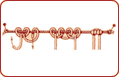
- Образовалось 15. Теперь сплетите репсовыми узлами 10 веерообразных брид, начиная каждую на крайней правой нити (рис.19).
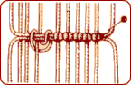
- Последний узел в бридах завязывайте узелковой нитью предыдущей бриды. Новые бриды располагайте вплотную к предыдущим, а между концами брид оставляйте расстояние в 2 см. Остатки нитей подшейте на изнанке.
- Нижнюю часть корзины сплетите из 4 нитей: 3 по 60 см и 1 длиной 40 см. На один конец короткой нити навесьте сложенные пополам остальные нити и на образовавшихся 7 нитях сплетите 10 веерообразных брид, оставляя между концами брид расстояние 1-1,5 см. Остатки нитей подшейте.
- Соедините детали узкими частями и сшейте - получилась корзина. Прикрепите ее к мешковине так, чтобы верхняя часть была выпуклой.
- Сделайте ручку корзины: или сложенную в несколько раз толстую нить одинарными плоскими узлами (длина нити 7 м) -. Прикрепите ручку к корзине.
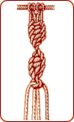

- Сплетите из ниток разноцветные цветы на стеблях. Количество лепестков в цветках может быть разным. Для четырехлепестковых цветков приготовьте по - 3 нити длиной 1 м 60 см каждая, для пятилепестковых - столько же нитей по 2 м 60 см, для шестилепестковых - по 3 м. Принцип плетения всех цветков одинаков. Каждую нить сложите вдвое и закрепите на подушке петлей вверх. Далее сплетите репсовыми узлами 5 диагональных брид слева направо, затем столько же в обратном направлении - образовался угол с вершиной вправо (будущий лепесток). Для четырехлепестковых цветков сплетите еще 3 таких же угла, для пятилепестковых - еще 4, для шестилепестковых - 5.
- Выполните зигзагообразную полосу, сшейте внутренние стороны каждого лепестка, а затем начало и конец полосы .
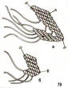
- Сплетите короткие и длинные листочки. Для коротких нарежьте по 2-3 зеленые метро- вые нити и, закрепив их так же, как для цветков, сплетите по 12 горизонтальных брид: сначала - в одну сторону, затем - в другую. Сшейте среднюю часть плетенья - получился листочек. Для длинных темных листочков нарежьте по 3 двухметровые нити, для светлых листочков - по 4 такой же длины. Сложенные пополам нити закрепите булавкой на подушке и сплетите горизонтальными бридами в одну сторону 20 см. Концы нитей подшейте на изнанке.
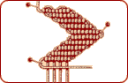
- .Прикрепите к стеблям короткие листочки. Выложите в корзине композицию из цветков и листочков, прикрепите их к мешковине.
ВЫПОЛНЕНИЕ РАМКИ
- Рамка выполняется узлом - Одинарный плоский узел
Для этого узла берется две нити длинной 6 м
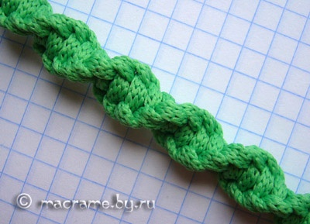
Для выполнения плоского узла навесьте на подушку две рабочих нити длиной в 6м. Образовалось 4 конца. Два крайних конца будут рабочими, а два средних - основой для плоского узла.
Крепим на подушке четыре нити. Берем крайнюю левую нить и заводим ее направо под прямым углом, поверх двух нерабочих нитей. Слева у нас образуется петелька.
Теперь берем крайнюю правую нить, накрываем ей левую нить, и заводим ее налево под двумя средними нерабочими нитями, а затем снизу вверх продеваем в петельку, образованную левой нитью.
Затягиваем узел за рабочие нити, придерживая нерабочие.
У нас получился левый одинарный плоский узел ).
Выполнив несколько левых одинарных узлов подряд, Вы увидите, что шнур начинает закручиваться направо. Когда шнур развернется к вам ребром, доверните его так, чтобы левая нить перешла направо, а правая - налево, и продолжайте работать с той же нити, которой начинали предыдущий узел (после переворота шнура она у нас снова оказалась слева). На выходе получится витой шнур с направлением витков слева направо.
СБОРКА ИЗДЕЛИЯ
Толстый картон обтянуть тканью, пришить на нее корзину, расположить цветы и листья, пришить. Приложить рамку и то же ее пришить, можно приклеить клеем Момент. ( Приложение №2)

11. Оценка изделия.
Данная работа дает возможность выразить себя, проявить творческую фантазию. Работая с литературой и справочным материалом, я получила много новых теоретических знаний. В процессе выполнения работы я старалась выполнить изделие аккуратно и качественно. У меня получилась оригинальное панно для моей комнаты . Моя работа представляет собой экологически чистое безотходное производство, тем самым принося всему окружающему не вред, а только удовлетворение, радость и красоту. А, как известно - красота спасет мир. Я очень довольна конечным результатом. Высокую оценку работе дали мои близкие и друзья.

12.ЛИТЕРАТУРА

- Сайт интернета- http://macrame.by.ru/plosky.html
- http://nhkt.narod.ru/makrame.htm
- http://www.ctp-design.net/makrame/basket.htm

Приложение №1
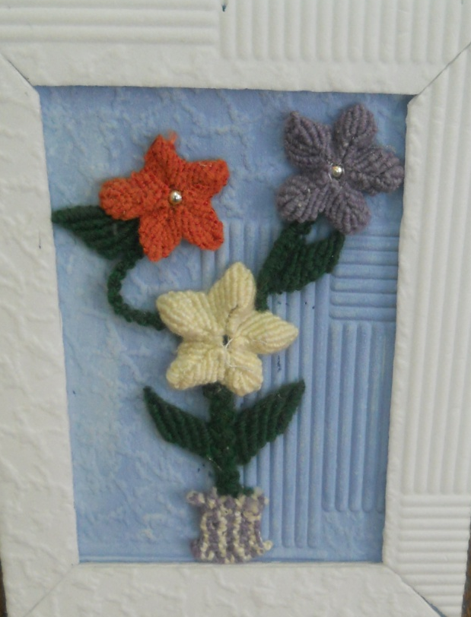
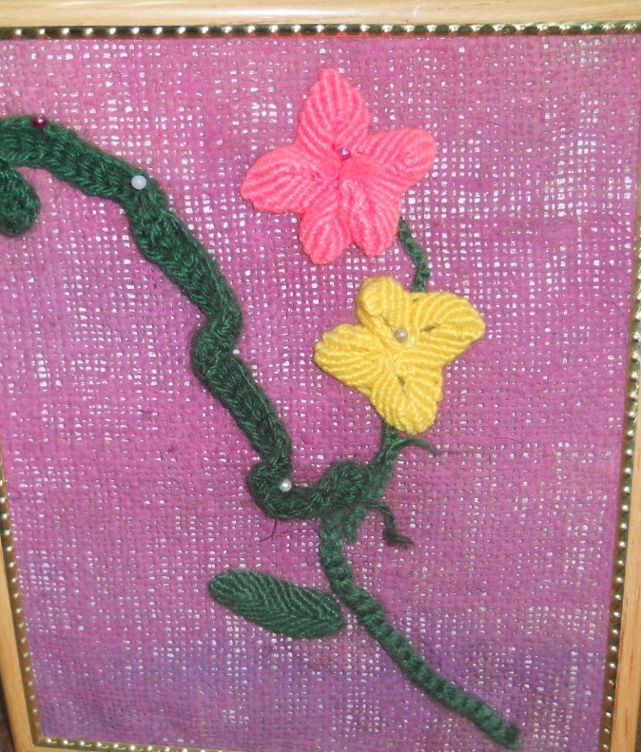

Приложение №2

